1.文档组成结构

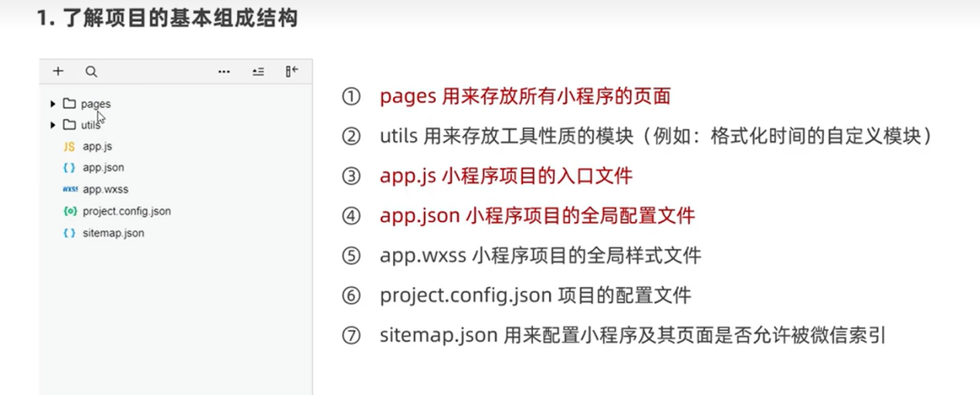

你就是条野刀歌，还隔着ez上了，螳臂